Муниципальное дошкольное образовательное учреждение
детский сад №5 «Гнездышко» ЯМР
Проект «Путешествие в космос»
во второй младшей группе «Колобок»

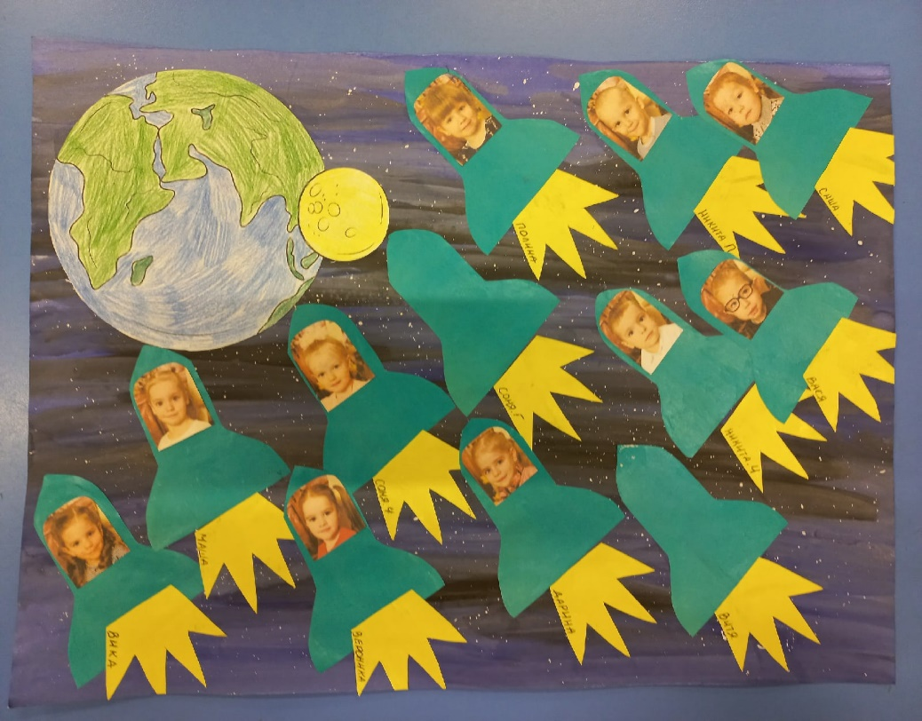

Воспитатели:
Федорова. А.Н

Проблема:
Дети не знают праздник — День космонавтики, о первом полёте Юрия Алексеевича Гагарина в космос. Для решения этой проблемы возник этот проект.
Участники проекта:
Дети второй младшей группы «Колобок», воспитатель.
Тип проекта:
Познавательно-творческий.
Вид проекта:
Краткосрочный.
Цель проекта:
Познакомить детей с российским праздником — День космонавтики, с космосом, с первым космонавтом Ю.А. Гагариным.
Задачи проекта:
- Дать знания детям о российском празднике — День космонавтики, о космосе, о первом космонавте Ю.А. Гагарине.
- Вызвать интерес к рассматриванию иллюстраций о космосе.
- Развивать у детей речь, воображение и мышление. Развивать умения взаимодействовать друг с другом, побуждать детей к совместной деятельности.
- Воспитывать уважение к людям, работающих в космосе, дисциплинированность, любознательность. Прививать любовь и чувство гордости к своей стране. Воспитывать у детей умение слушать взрослых.
- Активизировать словарь: планета, космос, созвездие, ракета, скафандр, луна, вселенная, космонавт.
Ожидаемые результаты:
- Заинтересованность детей темой о космосе, проявление их познавательной активности.
- Дети самостоятельно проявляют инициативу: рассматривают иллюстрации, участвуют в беседах, задают вопросы; конструируют из строительного материала, конструктора, ракеты по своему представлению, проявляют творчество и детальность в работе.
- С удовольствием рисуют, лепят, играют.
Продукт проектной деятельности:
Оформление группы и раздевалке, выставка детских работ «Космическое путешествие», папка-передвижка для родителей «Праздник 12 апреля - День авиации и космонавтики».

Работа с детьми:
- Рассматривание материала по теме «Космос»;
- Беседа «Какое бывает небо?»;
- Аппликация «Космическое путешествие»;
- Сюжетно–ролевая игра «Полёт в космос»;
- Чтение стихотворений, загадывание загадок на тему «Космос»;
- Физкультминутка «Ракета»;
- Просмотр мультфильмов «Белка и Стрелка», «Лунтик», «Незнайка на луне».
- Конструирование из конструктора модели «Ракеты»
Итог работы:
Коллективная работа с детьми «Космическое путешествие»

